中天建设第十建设有限公司介绍
一、公司简介
中天建设集团有限公司第十建设公司（简称“中天十建”），公司所在地为龙城太原，下设内蒙古分公司，以房屋建筑、基础设施建设、工程服务为主要经营业务。
中天十建经营范围覆盖山西省、内蒙古自治区两大核心市场。2001年进入内蒙古市场，以呼和浩特为中心，融入内蒙古经济最活跃的呼、包、鄂“金三角”，并成功向西拓展至乌海，向东拓展至赤峰、通辽等地区；2006年进入山西市场，建立起以太原为中心，从北到南辐射大同、忻州、太原、晋中、临汾、运城六个地市的市场网络。
中天十建秉承“正道经营，客户至上”的经营理念，通过大力开发大客户，与万科、碧桂园、华润置地、保利、广州富力、阳光城、星河湾、中海、绿地、金地等国内大型地产企业建立良好的合作关系，先后承接了太原•绿地世纪城、中正•乐居、中正锦城、太原星河湾、、太原万科蓝山、华润悦府、218金茂国际、大同富力城工程、保利梧桐语工程、保利东郡、保利西湖林语、碧桂园凤凰城、龙湖天距、万科城市之光、万科如园、包商银行、呼和浩特金地范家营、乌兰察布富力湾、中海河山郡等一批重点项目和知名楼盘，在建面积超过600万㎡。
中天十建倡导“每建必优、品质为先”的品质理念，高度重视项目管理，努力开展项目管理标准化、智慧化工作，紧密围绕质量控制、安全管理、技术保障、绿色施工、人本化管理、信息化技术等六方面进行综合统筹、精心策划，扎实推进集团标准化体系，深化施工图设计和“集、流、插”生产方式，落实两提两减工法，样板审核等工序工艺标准化，为广大客户提供了高质量服务。公司多次荣获了中国建筑业协会AAA级安全文明标准化工地、山西省内建设工程质量最高奖“汾水杯”，内蒙古自治区建设工程质量最高奖“草原杯”，并于2019年荣获了国家优质工程奖“鲁班奖”等殊荣。
中天十建正随着中天建设集团的步伐加快转型升级，着力于结构优化、产业升级、管理升级、防控风险，扎根文化发祥地山西、深耕北疆内蒙古市场，坚持“诚信、品质、砺新、敬责”的核心理念，以“真心缔造美好家园”为企业使命，肩负“企业公民”的责任，建设不仅仅属于中天也属于他人的，不仅仅是“物质”的更是“精神”的和谐家园，向着“品牌中天”和建筑科技领先型现代工程服务
商的新目标不断努力奋斗。
二、招聘岗位、成长路径
施工员、资料员、测量员、安全工程师、临电管理员、机械管理员……
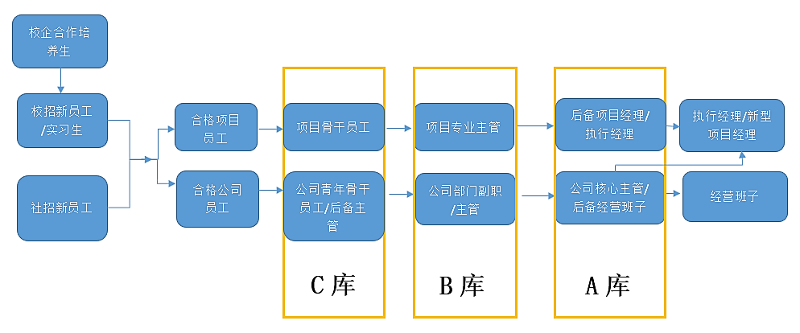
三、培养措施
阶段/措施√ | 项目部管理人员成长规划培养措施表
阶段/措施√ | 导师辅导 | 专业知识考核 | 综合考评 | 晋升试用 | 基础岗位锻炼 | 区域公司挂职 | 岗位培训 | 绩效考核 | 压担锻炼 | 拓展培训 | 带徒带队 | 座谈 | 课题研究
内部竞聘-A库 |  |  |  |  |  |  |  | √ |  | √ | √ |  | √
晋升核心骨干 |  |  |  | √ |  | √ | √ | √ |  | √ | √ |  | √
三年期后置培养 |  | √ | √ |  |  | √ | √ | √ | √ |  | √
第三阶段定制培养 | √ | √ | √ |  |  |  | √ | √ | √ |  |  | √
第二阶段定向培养 | √ | √ |  |  |  |  | √ | √ |  |  |  | √
第一阶段轮岗培养 | √ | √ |  |  | √ |  | √ |  |  | √ |  | √
实习期 | √ |  |  |  | √ |  | √ |  |  |  |  | √

